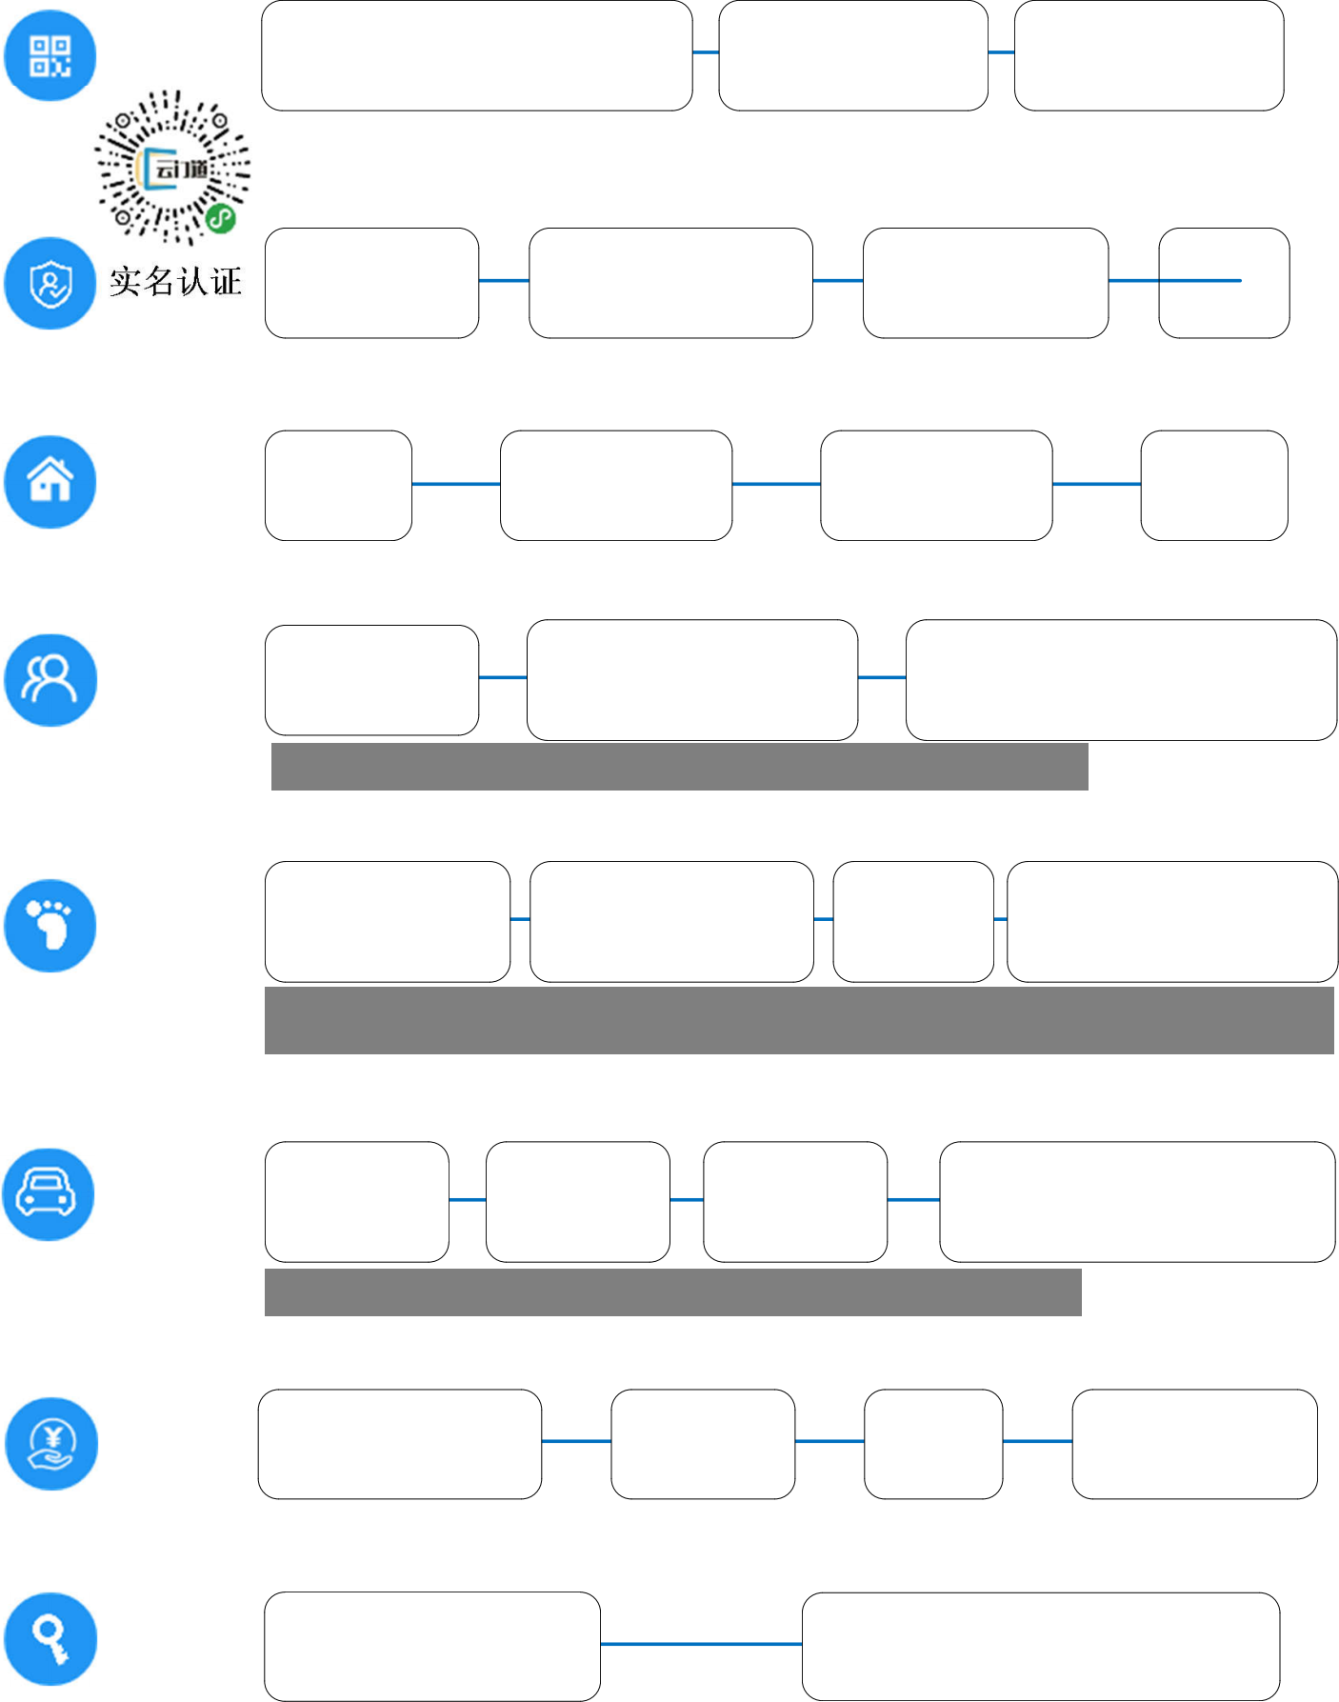
1
注册登录

2

3
业主认证

4
人员授权
注：访客具有在授权期限内单次开门和梯控的权限，开过或过期都会失效。一般用于外卖、临时访客等。如添加访客码时添加了车辆，车辆进入时间与访客码时间一致，过期失效。
6
车辆授权 输入车牌号
1、被添加的人员必须要已注册登录和实名认证过的
2、家人没有手机号的用虚拟账号
搜索【云门道】微信小程序
或
微信扫码
访客凭访客码在授权期限内可开一次去到访房屋所需经过的所有门禁和梯控
点击首页底部的钥匙按钮
或
在设备列表选择目标设备
如有多个选择要开的设备
梯控如有多个楼层选择要去的楼层
8
开门
呼梯
输入姓名身份证号码
或
身份证拍照识别
手机号和验证码登录
或
微信绑定手机号登录
5
邀请访客
选择是否支持时段区间控制（需要则输入具体时间区间）
选择到访时间范围（默认2小时内）输入访客车牌号
注：不同类型人员的权限说明详见小程序中人员授权页面的相关说明
选择对应房屋和授权期限（家人和业主期限一致）
微信支付或
支付宝扫码支付
时段区间控制：指的是授权有效期内的每一天中哪个时间段有效
7
缴费
选择人员类型
（家人、租客、
临时人员）
系统自动审核或
物业人工审核
选择访客到访的房屋（多个房屋情况下）
选择缴费类别
物业费或车位管理费
输入相关房屋或车位的具体信息
进入云门道
智慧物业小程序
添加房屋
或
添加车位
选择常用车辆或临时车辆
选择授权期限（临时车辆）
人脸活体检测人脸比对
点击菜单我的-去认证
选择缴费的房屋或车位
生成访客码发送给访客
选择
缴费期限
成为业主
完成

9 ——


业主使用云门道小程序的步骤是怎么样的？

首先业主要登录云门道小程序，并完成实名认证。完成实名认证后就可以添加房屋或者车位，成为你的资产。最后可以添加家人、租客或者临时人员。如果有车位的话还可以添加车辆。



哪些角色可以添加人员 ？
业主可以添加家人、租客、临时人员、邀请访客；租客可以添加同住人、临时人员、邀请访客；家人可以邀请访客；同住人可以邀请访客。


如何切换组织和角色？

在云门道首页最上方，会显示您所在的组织名称。如果您有多个组织，可以点击下拉按钮来切换组织。切换角色也是一样的方式。



添加家人时提示添加用户未实名，请先实名怎么办？
首先您添加的人员必须已经注册过云门道小程序。您需要让被添加的人员先去注册云门道小程序，再进行实名认证。最后您再把人员添加为家人。



我要添加租客怎么办？
首先您需要让租客注册云门道小程序，并且完成实名认证。然后您在云门道小程序人员授权时选择添加租客，输入租客实名认证过的手机号即可。


我是访客，我该怎么操作？

搜索云门道小程序，在登录页面选择“我是访客 ”登录。登录成功后根据页面提示输入访客码（访客码为6位数字，由邀请人告知给您）。访客码添加成功后，您会在页面上看到门锁、梯控等设备信息，点击开门按钮即可。

如果家人没有手机号怎么办？

在添加家人时选择虚拟号码，家人可以通过虚拟号和验证码登录云门道小程序。


实名认证时需要注意什么？

在云门道小程序上做实名认证时，请注意身份证和姓名必须与身份证一致，拍照时环境无逆光。

 实名认证没有通过怎么办？

